
BIOINFORMÁTICA
Trabajo práctico 4

Rigazio Damian - Vigo Facundo

___________________________________________________________________________________

¿En qué se parece una gallina y una mosca?

1.- Completar el cuadro:
Secuencia | Nombre taxonómico | Nombre común
NP_061820.1 | Homo sapiens | Humano
NP_001072946.1 | Gallus gallus | Gallina
NP_001065289.1 | Pan troglodytes | Chimancé común
NP_001157486.1 | Equus caballus | Caballo
NP_001183974.1 | Canis lupus familiaris | Lobo
AEP27192.1 | Gorilla gorilla | Gorila
XP_024245566.1 | Oncorhynchus tshawytscha | Salmón real
NP_001086101.1 | Xenopus laevis | Conejo
NP_477164.1 | Drosophila melanogaster | Mosca de la fruta

2.-¿Cuán sencillo será alinear dos o más secuencias a mano? ¿Cuánto influirá en el número de secuencias a alinear, su longitud, y la similitud entre ellas?
Alinear dos secuencias puede resultar medianamente sencillo pero mas de dos puede resultar caótico. El problema se hace cada vez más complejo cuanto más largo sean las secuencias y también por la cantidad de ellas. Por otro lado a mayor porcentaje de similitud será más sencillo alinearlas.

3.-¿Son parecidos los citocromos c de humano y gallo?
Si, son muy parecidos. Como podemos apreciar en el siguiente cuadro sacado de
https://www.ebi.ac.uk/Tools/services/web/toolresult.ebi?jobId=clustalo-I20200525-224608-0129-73324599-p1m&showColors=true&tool=clustalo (Clustal Omega) las coincidencias son muy grandes y es bastante lógico sabiendo que esta proteína es la encargada de la respiración a nivel celular y se entiende que esa función es la misma en todos los seres vivos.
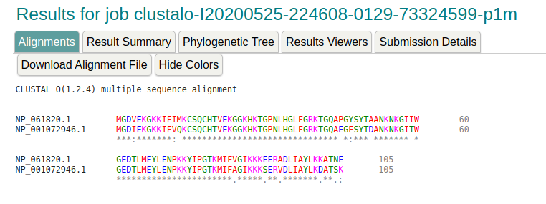

4.-¿Qué teorías subyacen a este análisis?
Podemos distinguir el análisis en dos grupos según la cantidad de secuencias comparadas.
Comparando dos secuencias de nucleótidos o proteínas se utilizan algoritmos de programación dinámica como por ejemplo el algoritmo de Needleman / Wunsch que utiliza matrices de similitud para asignar puntos y de esta manera busca el puntaje máximo en la comparación de caracteres entre las secuencias dadas.
Si comparamos más de dos secuencias se utilizan algoritmos heurísticos. Un ejemplo de esto es CLUSTALW que se utiliza además de para hacer alineaciones para análisis filogenéticos.

5.-¿Cómo nos ayuda la evolución a explicar sus similitudes y diferencias?
A nivel celular tenemos muchas similitudes con diferentes especies, ya que muchas funciones como respirar por poner un ejemplo son las mismas. Lo que nos diferencia son de pequeñas mutaciones que la adaptación al ambiente nos hizo perpetuar ya que eran favorables al desarrollo de la especie.

6.-Podemos elegir verlo en colores (Show Color ). ¿Qué indican los colores?
Según la página mencionada en el punto 3 los colores significan lo siguiente
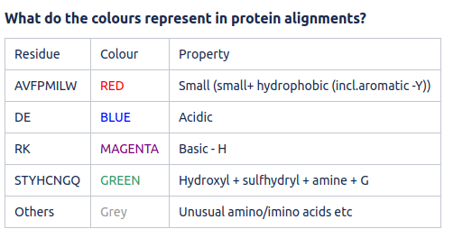

7.-¿Qué indican el guión (-), los dos puntos (:) y el asterisco (*)?
El “-” significa un GAP, que es un corrimiento de la cadena que puede ser por una deleción o una adición.
El “*” implica que el residuo analizado se conserva en la posición analizada.
El “:” implica que el residuo analizado en esa posición tiene una conservación fuerte, utilizando la matriz de sustitución Gonnet PAM 250 debe tener una puntuación mayor a 0.5.
El “.” es una conservación débil cuyos valores en la matriz mencionada es menor o igual a 0.5 y mayor a 0.

8.- A simple vista, ¿se conserva la secuencia del citocromo c en los organismos?
No, son similares. Hay ligeras mutaciones que no afectan a su función principal

9.- ¿Creeríamos que todos los organismos se asemejan por igual al resto, o se pueden identificar grupos de mayor similitud? Si es así, ¿tienen sentido? ¿Qué evidencias nos aportaría este análisis, a la luz de la evolución?
Hay grupos de mayor similitud, esto puede verse en el árbol filogenético. El aporte que nos da la evolución es que las similitudes anatómicas y fisiológicas se ven reflejadas en el análisis de las secuencias. Por ejemplo la teoría de la evolución nos dice que entre el simio y el humano hay un antepasado común y esto lo podemos ver reflejado en la similitud que hay en la secuencia de ADN de ambos.

10.- A juzgar por los organismos participantes, ¿cuáles creería que deberían estar más agrupados en el árbol filogenético?
Tenemos una disputa interna previa vista del gráfico filogenetico que los dejamos asentado para verla post analisis de dicho gráfico.
Por un lado ambos coincidimos en que un grupo es:
- Gorila, chimpancé común y humano
La diferencia surge en que uno emparejó al Lobo con el caballo y otro al conejo con el caballo. Las distintas posturas surgieron del analisis del tamaño por un lado y el otro por el lado del habito alimenticio.

11.- Observemos el árbol filogenético. ¿Concuerda con lo esperado? ¿De qué organismos son los citocromos c más parecidos? ¿Cómo se explica?
Uffff A quien escribe (Damian) lo sorprendió la diferencia del caballo con el conejo, pero más aún del conejo con el salmón. En cuanto al lobo y el caballo Facu tenía razón.
Más allá del chiste tuvimos dos coincidencias y el resto las dábamos un poco mas alejadas.
Se explica porque tienen un antepasado común. La comparación de la estructura primaria de una proteína nos dice cuan alejada puede estar de este antepasado común, cuanto mayor sea la diferencia mayor es el alejamiento. Por ejemplo, comparando esta proteína entre el humano y en chimpancé vemos que de los 104 aminoácidos coinciden todos exactamente en el mismo orden, en cambio comparando al humano con el caballo vemos que hay una diferencia de 12 aminoácidos. Esta diferencia la vemos reflejada en el árbol filogénetico.

